小七小七·未来可期

2022.11.23
主题活动——《一只闹“情绪”的鼻子》
”
01 来园情况

来园人数：今日来园幼儿20人，请假6人（易逸、王润川、杨斯彦、王皓辰、高毅安、尹梁玥），宝珠下午接回家。

02 区域活动
吃完早点后，孩子们开始区域游戏啦，一起来看看吧！
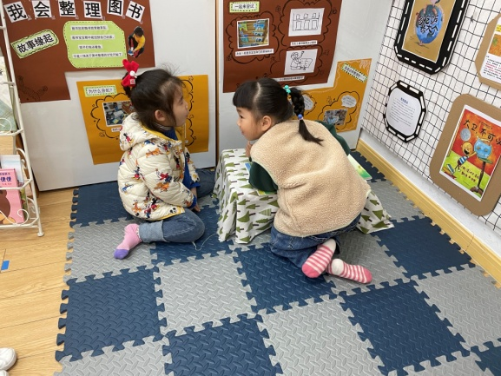 | 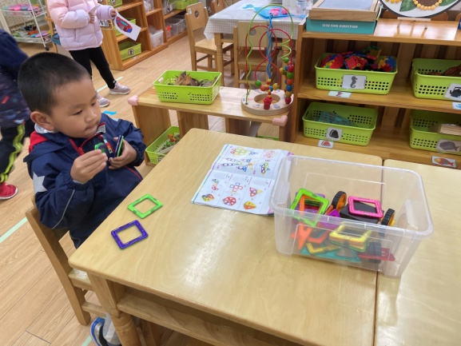
让我们一起看书吧！ | 这个磁力片拼搭好像有点难诶！
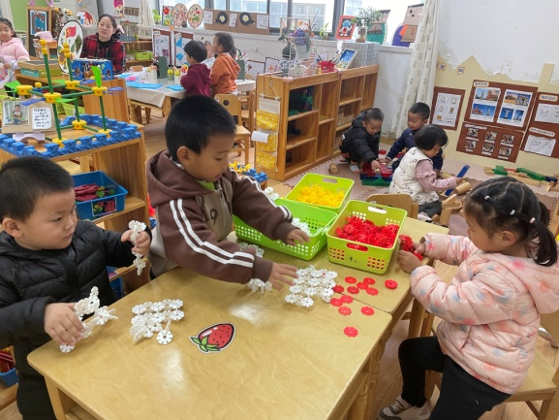 | 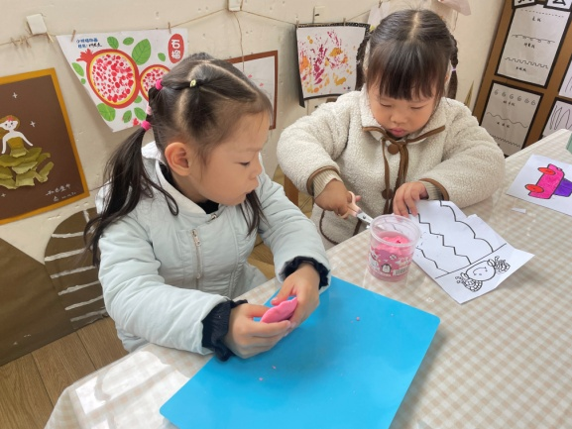
看我拼的小车哦！ | 她好像剪得挺不错的！

03 半日活动：鼻子品尝会
在今天的半日活动中，小朋友们都带来了有味道的气味瓶，例如香的、酸的、丑的气味：酸醋、花露水、辣椒水、洗衣液水、蜂蜜、酒、香油、香水、风油精、空气清新剂、消毒液、牛奶……宝贝们先尝试着从颜色和名称跟身边的小朋友进行介绍，然后又轮流到前面闻了各种各样不同的气味，用小鼻子品尝了酸甜苦辣不同的味道。幼儿都能积极参与，可真棒呀！
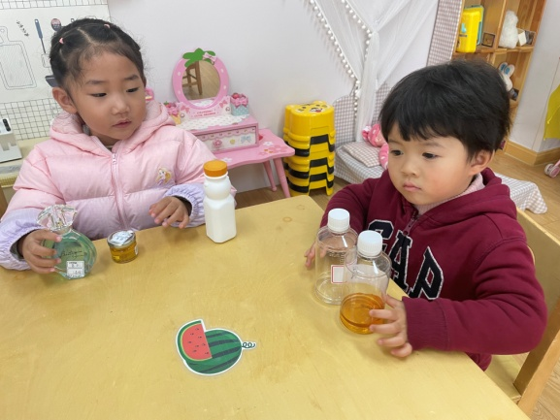 | 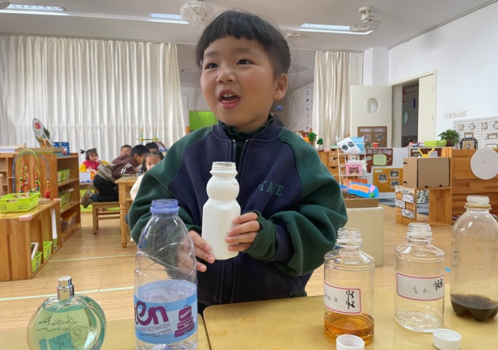
这是我带的香水哦！可香啦！ | 这个味道我都想吐了！
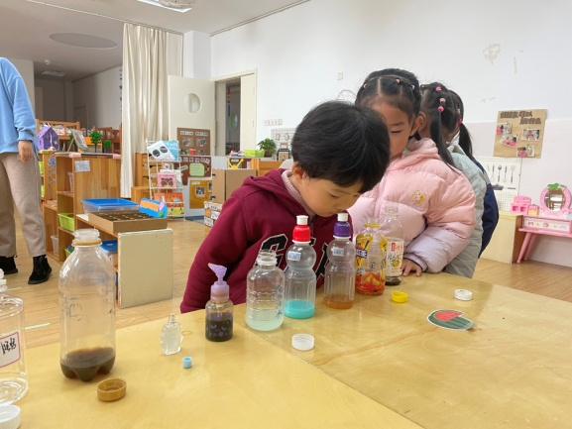 | 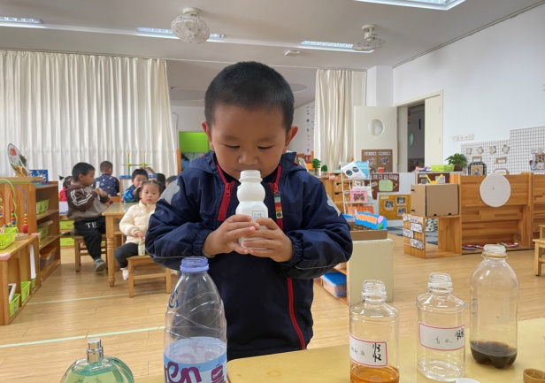
让我好好闻一闻！ | 这个味道好特别啊！

04 生活活动
1.午餐时光
今天吃的是排骨焖饭、西湖牛肉羹。
今天饭菜都吃完的小朋友有：赵奕果、范梓琳、刑冰露、顾念楠、李沐祁、蒋乐宇、孙卉卿、谭成晨、何艺杰、夏天、李进强、田师齐、刘张熙、王俊贤、王俊哲、刘星彤、谈千筠、于依可、宋梓煜。
今天剩饭的小朋友有：顾一诺。

2.午睡情况
今天基本小朋友都睡觉了哦！特别是一诺、夏天、小凡、梓煜这几位小朋友入睡很快！其他小朋友也能正常入睡哦！

05 温馨提示
★1.各位家长请及时填写每日健康上报在线文档哦，及时上传每日核酸检测结果。
★2.注意预防秋季传染病，来园的路上请接送人和小朋友都带好口罩，做好自我防护哦！
★3.小朋友们回家坚持练习穿衣服（拉拉链）、挂衣服、穿鞋子、叠裤子、喂娃娃，为自理能力比赛做准备哦！

—END—
在一起的点滴都值得记录

